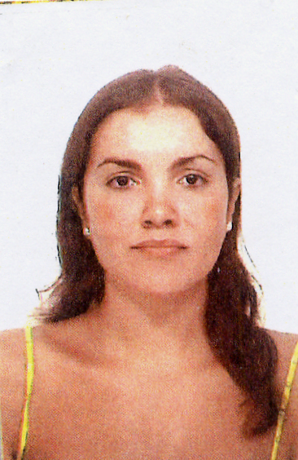
DATOS PERSONALES

Nombre y Apellidos: Ana María Ramos Serrano.

Fecha y lugar de nacimiento: 26/7/1982 en Sevilla.

Nacionalidad: Española

Domicilio: C/ Adriano nº 1 2º A CP: 41089.Localidad: Montequinto. Municipio: Dos Hermanas. Provincia Sevilla

Teléfonos: Móvil: 606 562 915 Fijo: 954 12 05 33

e-mail: angelenlatierra_7777@hotmail.com

FORMACIÓN ACADÉMICA

Promoción 2003-2006: Diplomada en Enfermería por la Escuela Universitaria de Enfermería Virgen del Rocío. Sevilla.

Nº de colegiado: 16.283.

EXPERIENCIA PROFESIONAL

2019-2020.Enfermera de familia en el centro de Salud de Amate (Sevilla), realizando actividades relacionadas con la promoción de la salud (programa vacunación infantil y del adulto, programa niño sano…), educación para salud, además de seguimiento en consultas de enfermería (diabetes, hipertensión, obesidad…) extracciones sanguíneas, control de Sintrom, valoraciones de situaciones de dependencia y atención al paciente pluripatológico, curas, visitas domiciliarias…
2010 a 2019.Enfermera en Hemodiálisis en Sevilla (Diálisis Andaluza S.L).
2007 a 2010.Enfermera en Hemodiálisis, en Sevilla. (Asenefro S.L y Hemodiálisis Sevillana S.L)
2009. Enfermera en Hemodiálisis en Sevilla (Aplicaciones Tecnológicas Sanitarias SL). 7 meses.
2008. Enfermera en hemodiálisis en el Centro periférico de Hemodiálisis de Ronda Capuchinos(sustitución)(Sevilla).
2008. Enfermera en hemodiálisis y en urgencias en el Hospital Universitario Virgen Macarena de Sevilla.4meses
2008.Enfermera en la residencia de ancianos “Las Hermanitas de los pobres” Sevilla.2 meses
2006. Enfermera en el Hospital Nuestra Señora de Gracia de Zaragoza perteneciente al Servicio Aragonés de Salud (SALUD) en el servicio de cirugía (planta) donde se practicaba intervenciones quirúrgicas relacionadas con cirugía general, ginecológica, oftalmológica y de otorrinolaringología. 3 meses

MÁSTERES Y EXPERTOS UNIVERSITARIOS
“Máster en cuidados especializados de enfermería en urgencias, áreas de pacientes críticos y postanestesia en su tercera edición” (Facultad de enfermería y podología de la Universitat de València, en la modalidad a distancia) durante el curso 2016-2017, fecha de finalización.20-10-17.
“Experto universitario en enfermería en salud mental”, realizado a través de la UNED (Universidad Nacional de Educación a Distancia), fecha de finalización 28-6-12.
“Experto universitario en urgencias y emergencias” realizado a través de la Universidad complutense de Madrid, fecha de finalización 21-6-10.
CONGRESOS
He participado como autora y coautora de publicaciones tipo póster en el V Congreso Internacional Virtual Iberoamericano de Enfermería celebrado por FUNCIDEN(Fundación para la Cooperación, Investigación y Desarrollo de la Enfermería) desde el día 7/3/2018al 14/3/2018.
OTRAS FORMACIONES Y DATOS DE INTERÉS
“Formación para enfermeros en Hemodiálisis”, con una duración de 125 horas presenciales desde 22 de febrero de 2007 hasta el 27 de junio de 2007, financiado por el Servicio Andaluz de Empleo y el Fondo Social Europeo.
Inglés: Nivel intermedio B-1, certificado por la Escuela Oficial de Idiomas en el año 2014.
Conocimientos informáticos:
- Paquete Office: Microsoft Word, Microsoft Power Point.
Carné de conducir B. Vehículo propio.
Disponibilidad horaria y de movimiento geográfico.
Actitud proactiva y motivación.

